ORDUTERDUTEGIAREN BANAKETA ETA ENTREGA-EPEAK

1.- ORDUTEGIAREN BANAKETA
2.- LANAK ENTREGATZEKO EPEAK
3.- SPRIKO ITZULPEN ESKATZAILE ETA ITZULTZAILEAREN ARTEKO HARREMAN/KOMUNIKAZIORAKO PROPOSATUTAKO BIDEAK
4.- ITZULPEN ZERBITZUAREN JARRAIPENA

1.- ORDUTEGIAREN BANAKETA

24 orduko zerbitzua daukagu urteko egun guztietan. Lanak eskatzen dizkiguzuenean berehala erantzuten dugu, baita zirkunstantzia bereziengatik ohiko ordutegitik kanpo lan egiteko beharra sortzen denean ere. Horretarako, erretenak ditugu lanegunetako ordutegitik kanpo eta asteburuetan. Edonola ere, testu handiak eta luzeak erraz egin ahal izateko, gure langile gehienek lanegunetan hartzen duten ordutegia 8etatik 18etara da.

2.- LANAK ENTREGATZEKO EPEAK:
2.1.- Presazkoak ez diren itzulpenak
- 280 hitzetik beherako testuak: jaso eta BEREHALA (2 ordu baino gutxiago) entregatzeko konpromisoa hartzen dugu.
- 280 eta 1.000 hitz bitarteko testuak: jaso eta 4 ordu baino gutxiagoko epean entregatzeko konpromisoa hartzen dugu.
- 1.000 hitzetik gorako testuei dagokienez, zuekin baloratuko dugu egoera eta behar diren itzultzaile beste jarriko ditugu lana zuek nahi duzuenean entregatzeko. Kontuan hartu behar da, gure iritziz, testu bat gehienez ere bi pertsonaren artean egin daitekeela. Testua irakurri, lexikoa adostu eta elkarri zuzenduta entregatu behar da.

2.2.- Presazkoak diren itzulpenak
- 280 hitzetik beherako testuak: jaso eta BEREHALA (gehienez ordubete) entregatzeko konpromisoa hartzen dugu.
- 280 eta 1.000 hitz bitarteko testuak: jaso eta gehienez bi orduko epean entregatzeko konpromisoa hartzen dugu.
- 1.000 hitzetik gorako testuei dagokienez, zuekin baloratuko dugu egoera eta behar diren itzultzaile beste jarriko ditugu lana zuek nahi duzuenean entregatzeko.
2.3.- Itzulpen errepikakorrak eta aurreko kasuetan zehaztutako egoeretatik kanpo eskatzen diren itzulpenak
- Kasu hauetan zuekin baloratuko dugu egoera eta behar diren itzultzaile beste jarriko ditugu lana zuek nahi duzuenean entregatzeko.

3.- SPRIKO ITZULPEN ESKATZAILE ETA ITZULTZAILEAREN ARTEKO HARREMAN/KOMUNIKAZIORAKO PROPOSATUTAKO BIDEAK.
- Elkarrekin adostuko ditugu SPRIrekin kontratuaren xede diren lanen jarraipena egiteko metodologia eta komunikazio-kanalak. Dena dela, hemen duzue gure LAN EGITEKO MODUA: gurean testua jasotzen dugunean, berehala erantzuten diogu bidaltzaileari. Bezeroari eskatzen diogun datu bakarra honako hau da: noizko nahi duen lana, eguna eta ordua, alegia. Eskatzen duena ezinezkoa dela ohartzen bagara, berehala jarriko gara harremanetan zuekin, adosteko lana entregatzeko unea eta zenbat itzultzaile nahi duzuen lan zehatz hori egiteko. HORTIK HASITA GUREA DA ARDURA. Bidaltzaileak une horretatik hasita badaki testua berak eskatu duenerako izango duela.

- Posta bidez: beti izango duzue harremanetarako arduradun bakar bat. Lohitzune Ganboa da zuekin lan hori egingo duena, eta bera ez dagoenean, Ane Osa izango da. HARREMANA BEREHALAKOA DA, lan bakoitzaren beharrak adierazteko, hizkuntzaren inguruan sor daitezkeen zalantzak argitzeko edo lanaren premia adierazteko (testu batzuk momentuan egin behar direlako). Horrela, solaskide bat baino gehiago izateak eragin ohi dituen arazoak ekidingo ditugu.
- Telefonoz: 946798069 telefonora deitu ahal duzue. Telefono hau erabilgarri dago edozein egunetan eta edozein ordutan.

BETI IZANGO DUZUE HARREMANETARAKO ARDURADUN BAKAR BAT, LAN BAKOITZAREN BEHARRAK ETA NONDIK NORAKOAK ADIERAZTEKO (PREST GAUDE BEHAR DENEAN, ITZULPENA MOMENTUAN EGITEKO).
HURBILEKO ZERBITZUA ESKAINTZEN DUGU ETA HIZKUNTZAREN INGURUAN SOR DAITEZKEEN ZALANTZAK ARGITZEN SAIATUKO GARA DOHAINIK ESKAINTZEN DIZUEGUN HIZKUNTZA ZERBITZUAREN BIDEZ
- Harremana, beraz, posta elektronikoaren bitartez edo telefonoz mantentzen dugu. Bidalketak, oro har, posta bidez egiten dira. Batzuetan, pisutsuak direnean, Dropoboxeko loturak edo WeTransfer bidez egiten dira. Gure bulegoetan azpiegitura ezin hobea dugu. Hamazortzi itzultzaile gara behar diren ezusteko beharrei aurre egiteko. Besteak beste, honako tresna hauekin lan egiten dugu: itzulpen-memoriak (Wordfast Pro, Wordfas Studio, Trado Studio Profesional…), bi ordenagailu langile bakoitzeko, ADSLa, posta elektronikoko hainbat helbide (euskalgintza.bulegoa@gmail.com, euskalgintza1@gmail.com, etab.) eta itzulpenak egiteko bestelako tresna osagarri (gure beharrizanetarako hiztegi bereziak, datu-baseak, gordailu elektronikoak, glosarioak, estilo liburua, zuzentzaileak… guztiak ere eguneratuta eta elkarrekin konektatuta. Eta azkenik esan behar da etengabe ari garela ebazten hizkuntzaren inguruan ditugun zalantzak.

4.- ITZULPEN ZERBITZUAREN JARRAIPENA
Fakturarekin batera, hilabete bukaeran prest gaude SPRIri honako informazio hau helarazteko SPRIri:

  - Eginiko itzulpen guztiak jasota dituen DROPBOX lotura. Bertan ikus ditzazuen hilabete horretan egin ditugun testu guztiak.
  - Hilabete horretako edukiak itzultzean erabilitako termino eta izendapen berrien zerrenda. Hau da gure GLOSARIOA.
  - Itzulpen-lanetan parte hartu duten itzultzaile eta zuzentzaileen zerrenda. Hilabete horretan itzulitako bolumenen estatistikak, aldagai hauen arabera banakatuta: bidaltze eta jasotze denborak, lehentasunak, itzulitako hitz kopurua eta hizkuntza.
  - Horretaz gain, jasotzen ditugun testuen datu guztiak jarraian eguneratuta dauzkagu gure Excelean. Testu guztien kontrol zorrotza egiten dugu jarraian. Uneoro dakigu noiz jaso dugun testu jakin bat (zein egunetan eta ordutan), nork igorri duen eta noiz bueltatu dugun itzulita. Datu-base bat daukagu, enkargu guztien datuekin. Horretarako, Excel orria daukagu, bertan jasota daude honako datu hauek: lanaren erreferentzia, bezeroaren erreferentzia, eguna ordua, bezeroa, nork eskatu duen, testuaren izena, ordua, hitz kopurua, karaktere kopurua, orrialde kopurua, entregatu den eguna, entregatu den ordua, itzultzailea, zuzentzailea, zuzenketen eguna eta ordua, zein egunetan entregatu den eta zein ordutan.
- Jarraian daukazue gure Exceleko orrialde bat. Bertan jasota daude SPRIri 2023ko urtarrilaren 9tik otsailaren 16ra eginiko lan guztiei buruzko datuak. Nahi duzuen informazio guztia bidali ahal dizuegu momentuan.

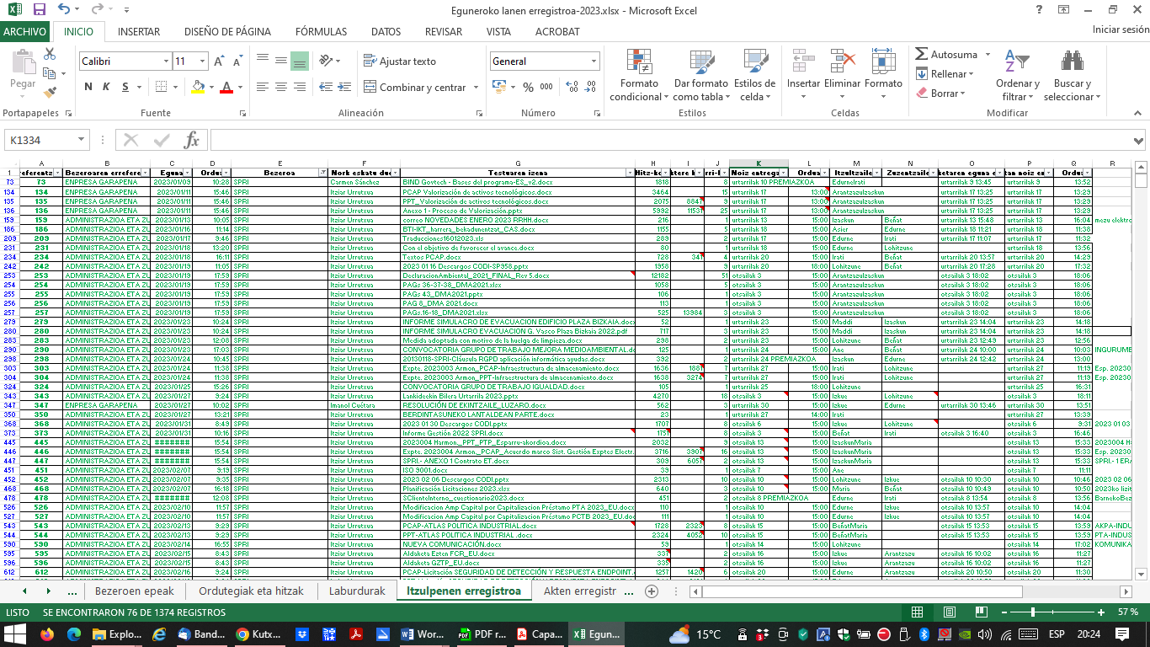

Gordexolan, 2023ko apirilaren 16an

Izpta.: Alberto Garai


